Методическая разработка лэпбук «Лето»
Цель: Обобщение и систематизация представлений детей о лете.
Задачи:
Обучающие:
Формировать познавательный интерес детей.
Закреплять знания дошкольников о летних признаках явлений природы.
Развивающие:
Развивать связную речь, образность речи.
Развивать мышление, внимание, усидчивость, мелкую моторику рук.
Развивать словесно-логическое мышление детей, словарный запас.
Воспитывающие:
Воспитывать эмоциональный отклик, любознательность, интерес и заботливое отношение к живой и неживой природе.

ТИТУЛЬНАЯ СТРАНИЦА
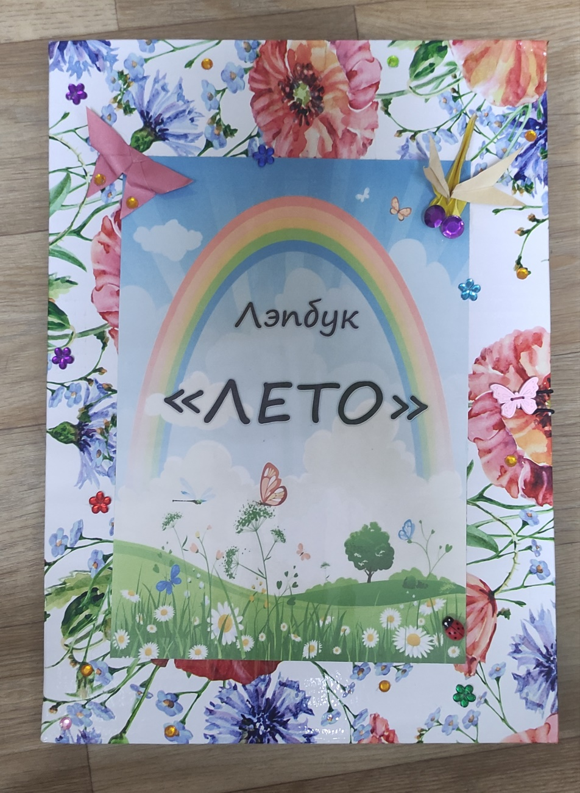
Титульная станица украшена стразами, бабочкой и стрекозой выполненной в технике оригами.
РАЗВАРОТ

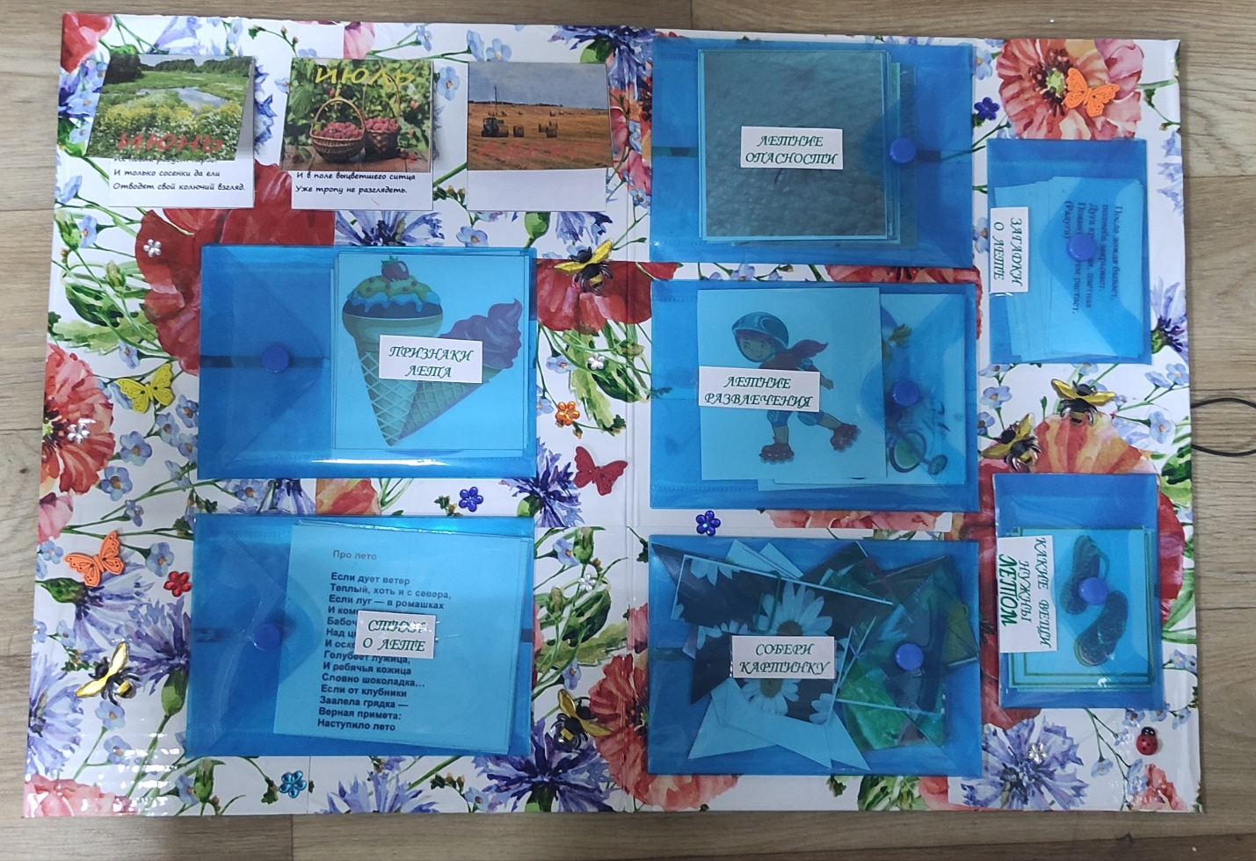
Мой лэпбук наполнен:

- ПРИЗНАКИ ЛЕТА
- СТИХИ О ЛЕТЕ
- ЛЕТНИЕ ОПАСНОСТИ
- ЛЕТНИЕ РАЗВЛЕЧЕНИЯ
- СОБЕРИ КАРТИНКУ
- ЗАГАДКИ О ЛЕТЕ
- КАКИЕ ВЕЩИ НУЖНЫ ЛЕТОМ

ЛЕВАЯ СТРАНИЦА
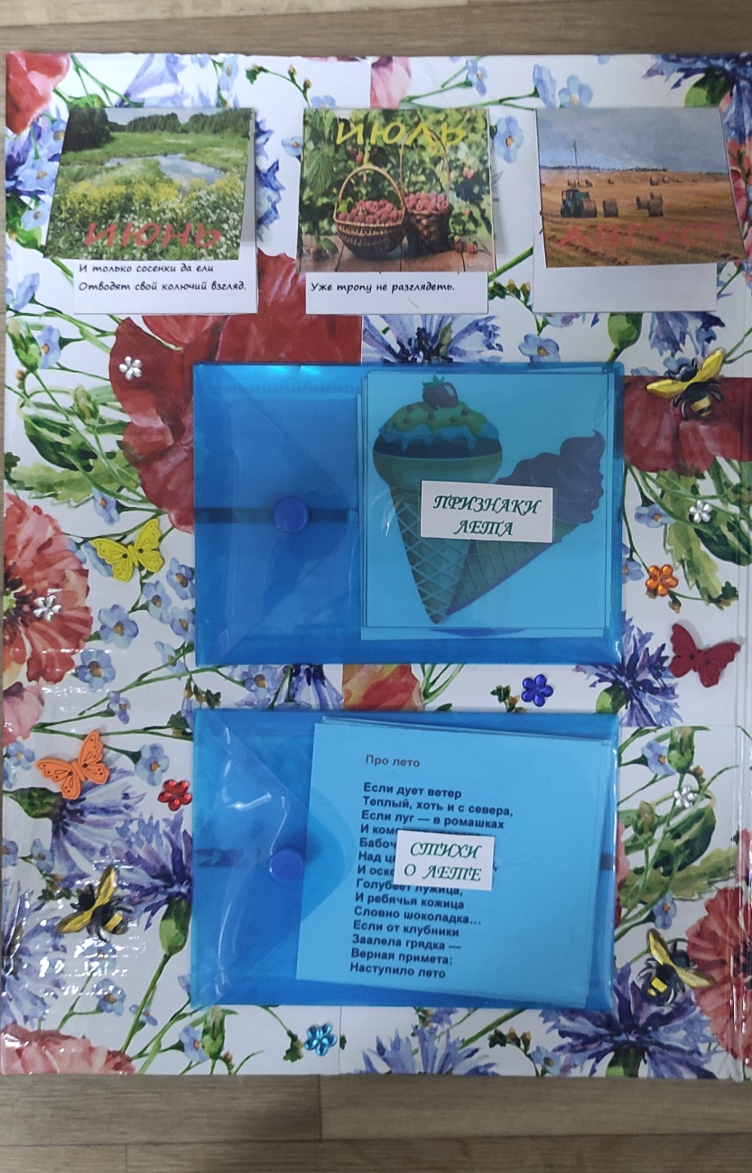
Стихи:

Настал июнь — начало лета.
Его мы ждали целый год.
Всё, тёплым солнышком согрето,
Благоухает и цветёт.
Деревья вновь позеленели.
Их новый радует наряд.
И только сосенки да ели
Отводят свой колючий взгляд.

Июль, июль —макушка лета…
Паденья яблок сладкий звук,
И день застенчивый с рассвета,
Грохочет после полдня вдруг.
Пошёл грибами лес хвалиться,
Осины лист примерил медь,
И в поле выцветшего ситца
Уже тропу не разглядеть.

Август месяц наступает,
Всех людей он награждает.
За посильные труды,
Он даёт всем нам плоды.
Собираем урожай…
Лето-красно провожай.

Стихи о лете:

«Если я сорву цветок»
Если я сорву цветок,
Если ты сорвешь цветок,
Если все: и я, и ты,
Если мы сорвем цветы, —
Опустеют все поляны
И не будет красоты!

«Колокольчик»
Колокольчики мои,
Цветики степные!
Что глядите на меня,
Тёмно-голубые?
И о чём звените вы
В день весёлый мая,
Средь некошеной травы
Головой качая?

«Веснушки»
Разбросало по опушке
Солнце рыжие веснушки.
Собирают девочки,
Собирают мальчики
Не малину,
Не грибы –
Одуванчики.
Прибегут домой с цветами –
В золотых веснушках сами.

«Вот и лето подоспело»
Вот и лето подоспело —
Земляника покраснела;
Повернется к солнцу боком —
Вся нальется алым соком.
В поле — красная гвоздика,
Красный клевер… Погляди-ка:
И лесной шиповник летом
Весь осыпан красным цветом…
Видно, люди не напрасно
Называют лето красным!

«Июль»
Кукушкин крик последний
Как осени звонок.
Увянет скоро летний
Ромашковый венок.
Но в сердце, как в ромашке,
Мы увезем домой
Июльские ромашки —
Пусть светят нам зимой.

«На пруду»
Ясным утром на тихом пруде
Резво ласточки реют кругом.
Опускаются к самой воде,
Чуть касаются влаги крылом.
На лету они звонко поют,
А вокруг зеленеют луга,
И стоит, словно зеркало, пруд,
Отражая свои берега.

«Что такое лето?»
Что такое лето?
Это много света,
Это поле, это лес,
Это тысячи чудес,
Это в небе облака,
Это быстрая река,
Это яркие цветы,
Это синь высоты,
Это в мире сто дорог
Для ребячьих ног.

«Про лето»
Если дует ветер
Теплый, хоть и с севера,
Если луг — в ромашках
И комочках клевера,
Бабочки и пчелы
Над цветами кружатся,
И осколком неба
Голубеет лужица,
И ребячья кожица
Словно шоколадка…
Если от клубники
Заалела грядка —
Верная примета:
Наступило лето

«Речка»
Солнце летнее печёт,
Жарит, словно печка,
А под горкою течёт
Голубая речка!
Как бы с горки поскорей
Кубарем скатиться
И от солнечных лучей
В реченьке укрыться!
Там не жарит, не печёт,
Рыбки водят хоровод!
Удивительно везёт
Всем, кто в речке той живёт!

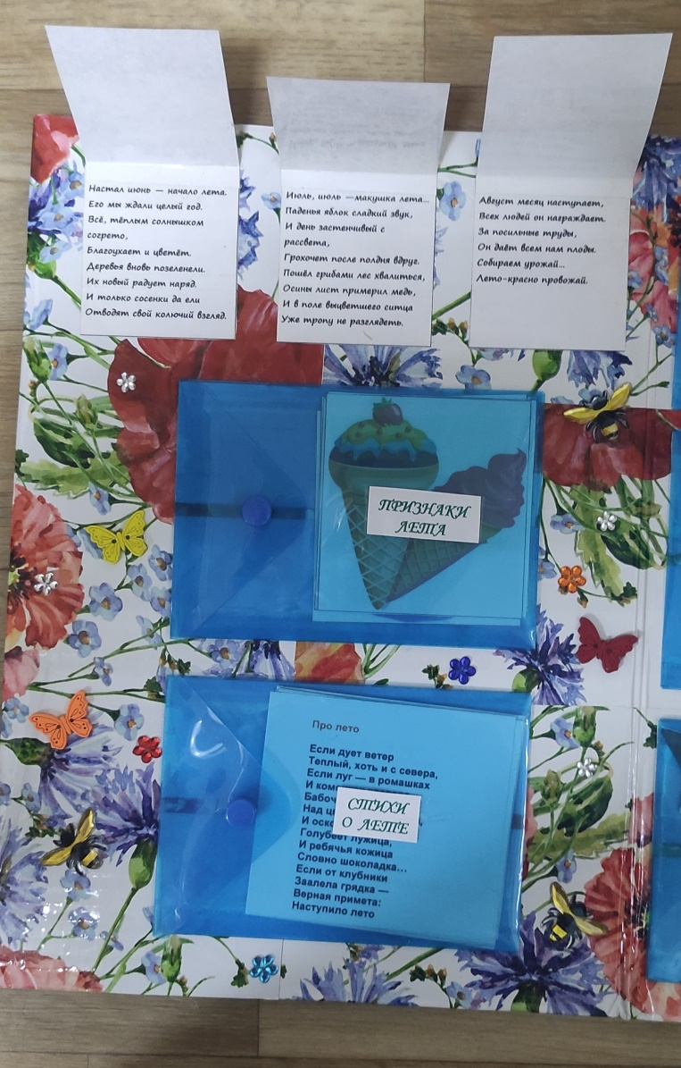

ПРАВАЯ СТРАНИЦА
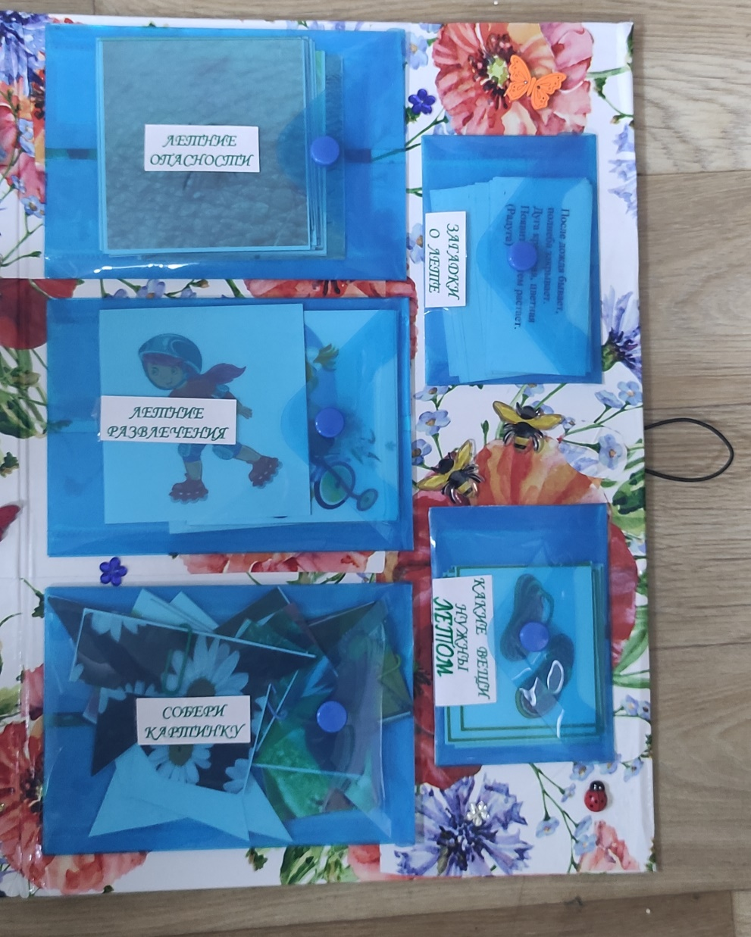
Загадки о лете:

Что выше леса,
Краше света,
Без огня горит? (Солнце)

Шумит он в поле и в саду,
А в дом не попадет.
И никуда я не иду,
Покуда он идет. (Дождь)

Без него плачемся,
А как появится,
От него прячемся. (Солнце)

Посадили зернышко —
вырастили солнышко. (Подсолнух)

Шёл я лугом по тропинке,
Видел солнце на травинке.
Но совсем не горячи солнца белые лучи. (Ромашка)

Над лугом парашютики
Качаются на прутике. (Одуванчик)

Сыплется из туч горох,
Прыгает к нам на порог.
С крыши катится он в сад.
Что такое? Это — … (Град)

Над цветком
Порхает, пляшет,
Веерком узорным машет. (Бабочка)

После дождя бывает,
полнеба закрывает.
Дуга красивая, цветная
Появится, затем растает. (Радуга)

Хочешь — На песке играй.
Сколько замков
Здесь создашь!
Что это за место?…(Пляж)

Он зеленый, попрыгучий,
Совершенно неколючий,
На лугу весь день стрекочет,
Удивить нас песней хочет. (Кузнечик)

Бусы красные висят
Из кустов на нас глядят,
Очень любят бусы эти
Дети, птицы и медведи. (Малина)

Волосата, зелена,
В листьях прячется она.
Хоть и много ножек,
Бегать все равно не может. (Гусеница)

Золотое решето
Черных домиков полно. (Подсолнух)

Ах, не трогайте меня:
Обожгу и без огня!
(Крапива)

Пособие – лэпбук современная игровая технология. Прекрасный способ подать всю имеющуюся информацию в компактной форме, он интересен и полезен тем, что в нем содержится практический материал, способствующий саморазвитию детей и повышению их познавательной активности.

Список литературы и источников
1. Козлова С. А. Дошкольная педагогика // С. А. Козлова - М. : Педагогика, 2001.
2. Педагогический словарь Т.1 Изд - во АПН, М., 1960.
3. https://mamamozhetvse.ru/stihi-pro-avgust-dlya-detej-17-luchshih.html
4. https://allforchildren.ru/poetry/seasons14.php
5. https://rustih.ru/tatyana-shapiro-pervoe-iyunya/

